
随机信号处理仿真作业

姓名：林叶枫
学号：913104210403
学院：电光学院
指导老师：顾红
完成时间：2016.5.15

一、题目要求
仿真线性调频连续波雷达的信号处理。设线性调频带宽为各学生学号末两位数，单位为MHz，时宽为200μs，雷达载频为10GHz，输入噪声为高斯白噪声。目标模拟分单目标和双目标两种情况，目标回波输入信噪比可变（-35dB～10dB），目标速度可变（0～1000m/s），目标幅度可变（1～100），目标距离可变（0～10000m），相干积累总时宽不大于10ms。
单目标时，给出回波视频表达式；脉压和FFT 后的表达式；
仿真LFM信号自相关函数,说明第一旁瓣高度，4dB输出脉冲宽度；
给出脉压和FFT 后的输出图形；通过仿真说明脉压输出和FFT输出的SNR、时宽和带宽；
仿真说明脉压时多卜勒敏感现象和多卜勒容限及其性能损失（脉压主旁比与多卜勒的曲线）。
双目标时，仿真出大目标旁瓣盖掩盖小目标的情况；仿真出距离分辨和速度分辨的情况。

二、参数及代表符号
时宽：T=2e-4
带宽：B=3e6
载频：f0=10e9
光速：C=3e8
波长：lambda=C/f0=0.03
相干积累周期数：NUM=50
采样频率：Fs
采样间隔：Ts=1/Fs
一个周期内采样点数：N=T/Ts+1
速度：V
多普勒频率：fd=2*V/lambda

三、理论分析
线性调频信号的瞬时频率与时间呈线性关系。
脉冲压缩技术的过程为通过发射端发射宽脉冲调频信号，提高发射信号平均功率，以扩大作用距离，需要对信号内部进行调制，而在接收端进行压缩处理，从而生成窄的时间脉冲，提高距离分辨力。大时宽带宽积信号是通过了一个脉冲压缩滤波器来实现脉冲压缩过程的。雷达从发射端发射宽脉冲信乃，其载频按一定规律变化，在接收端通过脉冲压缩滤波器对回波进行脉冲伍缩，而滤波器的延迟频率特性与发射信号载频的变化规律相反，即发射信信号的相频特性与脉冲压缩滤波器是“相位共轭匹配”的,它是输出信噪比准则下的最佳线性滤波器。
信号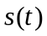的匹配滤波器的时域脉冲响应为：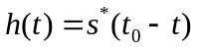
是使滤波器物理可实现所附加的时延。理论分析时，可令＝0
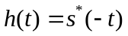
1.线性调频雷达发射信号为：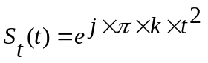；
2.回波信号视频表达式：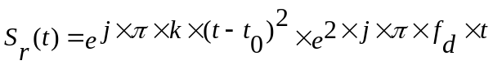；
3.脉压后表达式：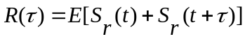
4.FFT后的表达式：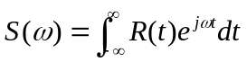

四、仿真结果
Ⅰ.LFM自相关函数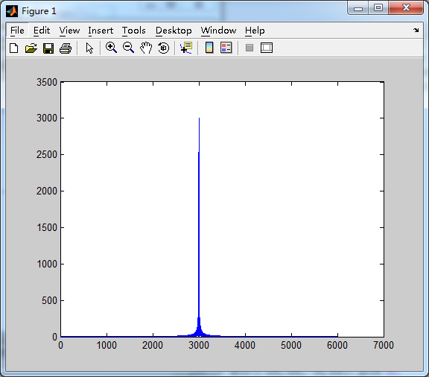
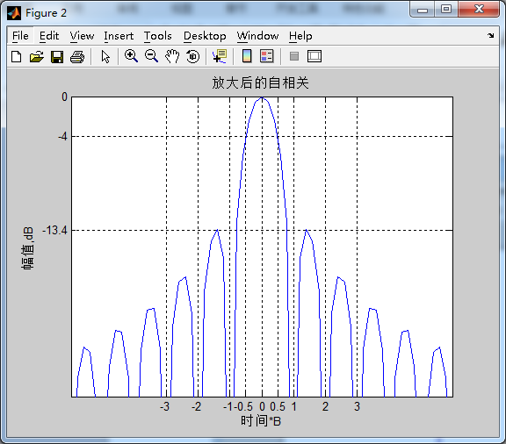

由图：第一旁瓣高度=-13.4db，4dB输出脉冲宽度=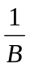
与理论值相符。
Ⅱ.脉压后图形
输入信噪比-10db:
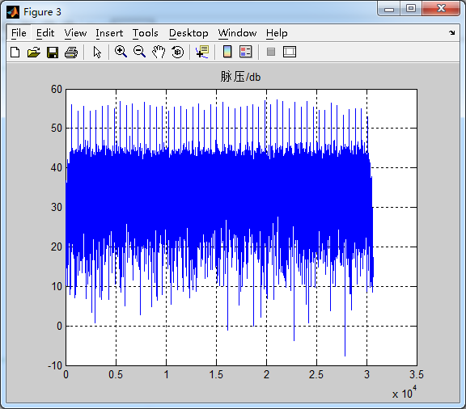

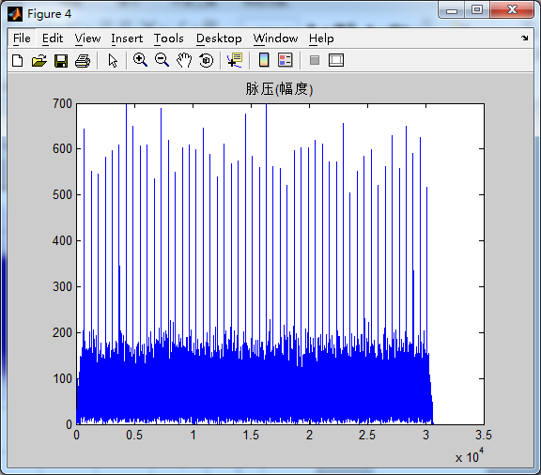
2.1计算输出信噪比
分别计算了噪声功率与信号功率

①纯信号通过匹配滤波器
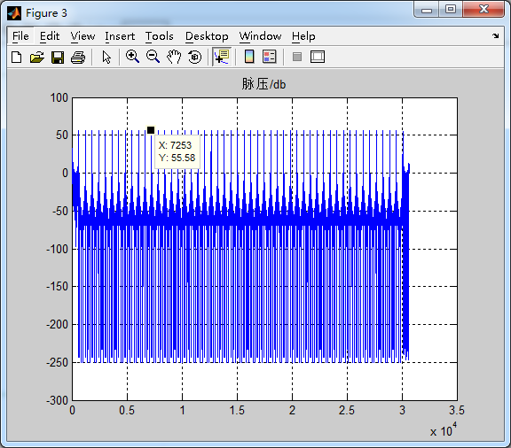

②纯噪声通过匹配滤波器
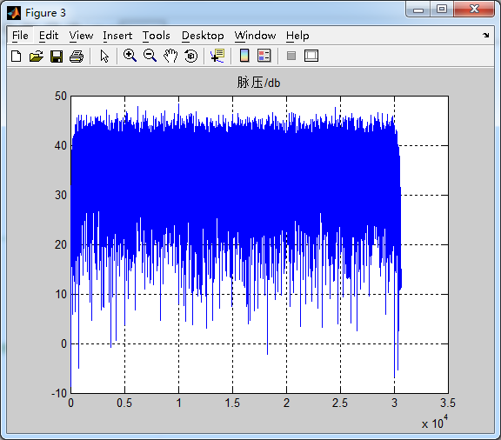
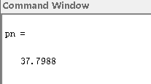

信号功率为55.58dB,噪声功率为37.8db
所以输出信噪比为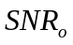=17.78db
理论：输入信噪比为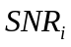=-10db；
因为线性调频信号脉压后的理论增益为时宽带宽积 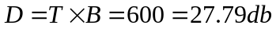；
所以理论输出信噪比为17.79db；
误差为0.01db，符合理论值。

2.2脉压后的时宽
采样频率改为8B后仿真，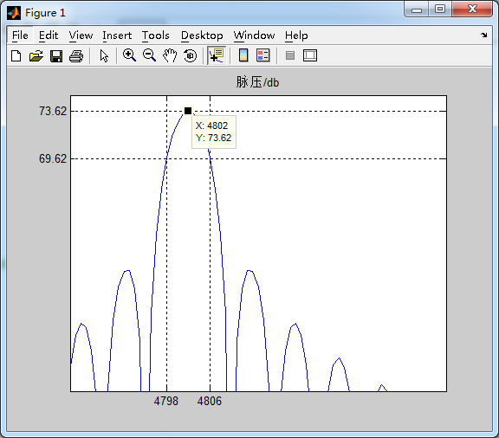
所以4db输出脉冲宽度为8个采样点，即时宽为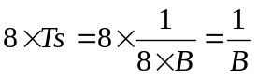，与理论值相符。可见脉压能压缩脉冲宽度。

Ⅲ.FFT之后图形
输入信噪比-10db，速度为10，距离为5000
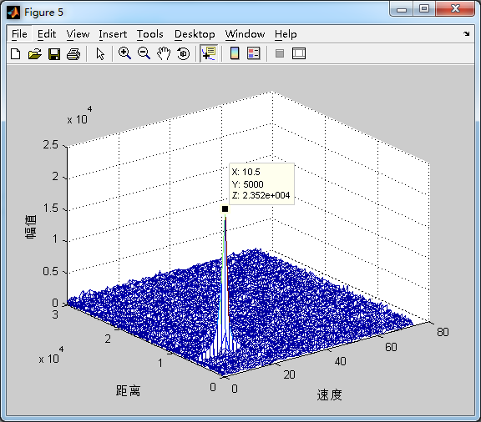
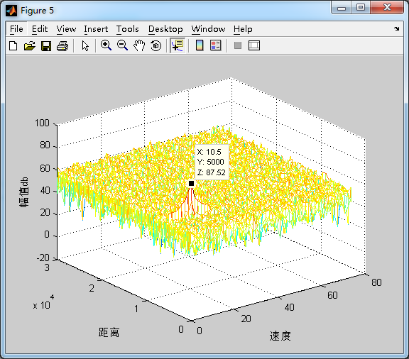
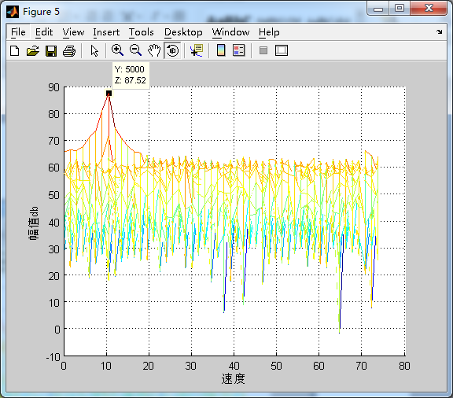
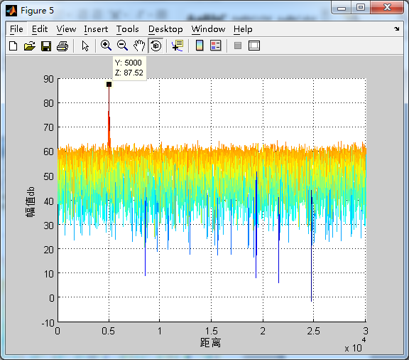

速度轴与距离轴已经过转换。
公式：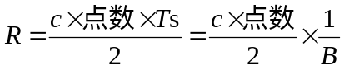，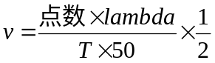
程序：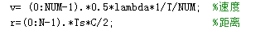

可以看出标注的峰值点的坐标与所设的值相符，所以fft正确。

3.1仿真测距及测速模糊情况
理论：最大不模糊距离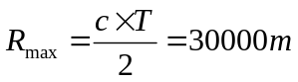
最大不模糊速度 单向：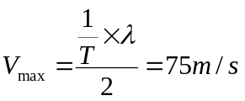，双向：37.5m/s
1）测距模糊：目标距离为32000m，速度为10m/s
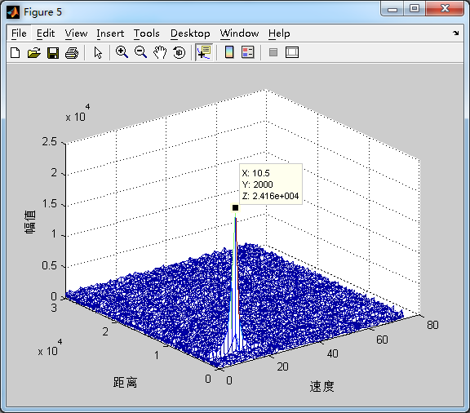
2）测速模糊：目标距离为2000m，速度为90m/s
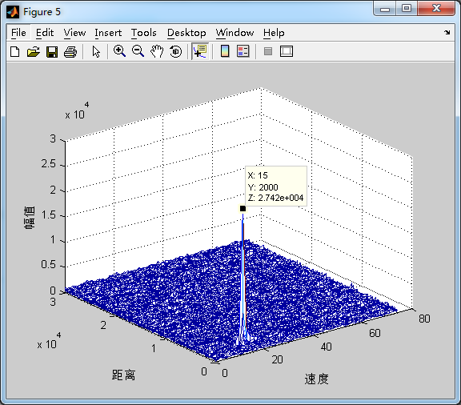
3.2计算输出信噪比

分别计算信号功率（速度=0）与噪声功率
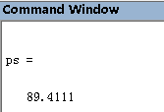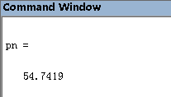
信号功率为89.4111dB,噪声功率为54.7419db
所以输出信噪比为=34.67db
理论：fft增益为fft的点数，即相参积累的周期数50,D=10log50=17db；
输入信噪比为脉压后的输出信噪比=17.78db；
理论输出信噪比为34.78db；
误差为0.1db，符合理论值。
3.3FFT后输出脉宽
用内插法对速度-幅度仿真
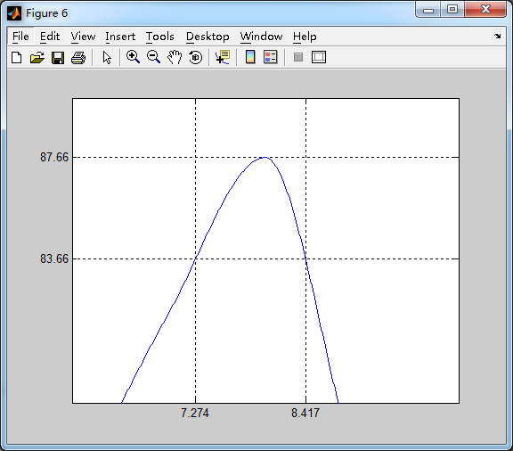

下降4db对应速度轴上变化1.143个点；
对应频率为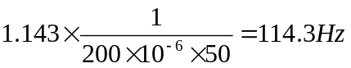，所以FFT后的带宽为114.3Hz。

Ⅳ.多普勒敏感与多普勒容限
改变多普勒频率，脉压后主瓣高度与多普勒频率的关系如下图：

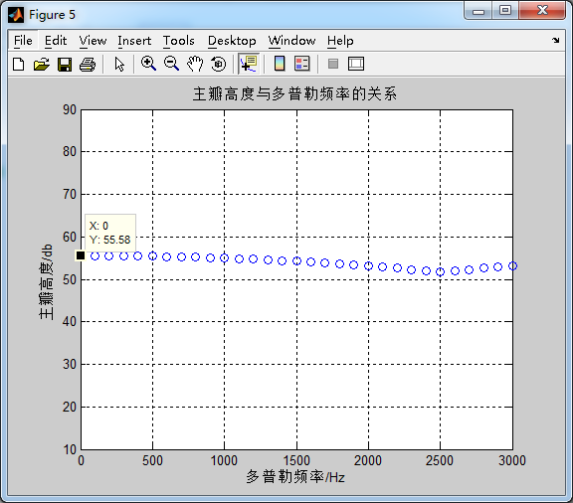
仿真结果显示 主瓣高度随多普勒频率的变化基本不变，多普勒频移不会对脉压信号的输出带来太大影响，所以是线性调频信号多普勒不敏感信号。
因为多普勒容限的定义为主瓣高度下降3.94db时对应的时宽，所以线性调频信号的多普勒容限为无穷大。
理论：线性调频信号的一个比较突出优点就足就是对对多普勒频移不敏感，在存在较大多普勒频移的情况下，原匹配滤波器仍然能够对发射信号起到脉冲压缩的作用。 多普勒不敏感雷达抗多普勒频偏能力强，随着目标多普勒频率的增大，压缩后的主旁瓣比不变。

Ⅴ.多目标情况下
5.1.仿真大目标旁瓣盖掩盖小目标的情况
1）速度相同时：
小目标幅度为1，距离为5100m；
大目标幅度为20，距离为5200m；
速度均为10m/s
仿真结果如下图
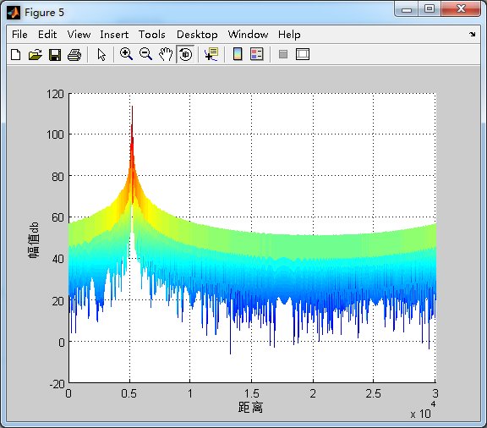

可以看出小目标被大目标旁瓣掩盖，不能分辨。

2）距离相同时：
小目标幅度为1，速度为10m/s；
大目标幅度为25，速度为20m/s；
距离均为5100m；
仿真结果如下图
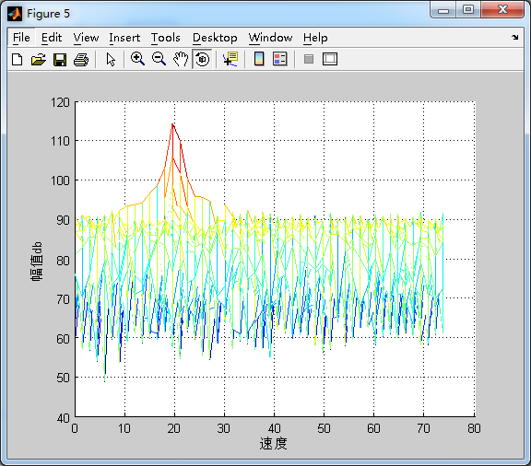
可以看出小目标被大目标旁瓣掩盖，不能分辨。
5.3仿真距离及速度分辨情况
理论：距离分辨力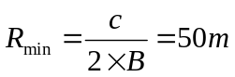
速度分辨力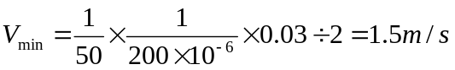

①距离分辨情况
1）不能分辨：目标1：回波幅值为1；距离为5000m；速度为10m/s；
目标2：回波幅值为1；距离为5048m；速度为10m/s；
△R=48m
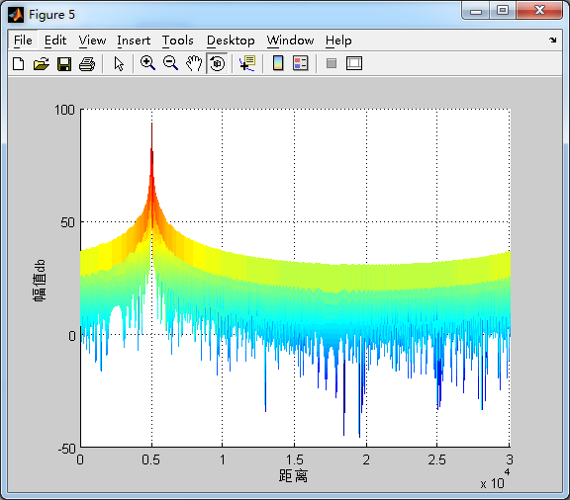
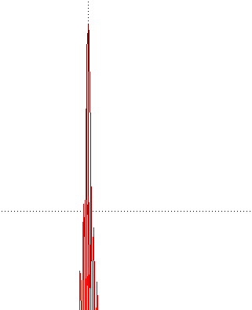
放大后，只有一个峰，不能分辨。
2）可以分辨：目标1：回波幅值为1；距离为5000m；速度为10m/s；
目标2：回波幅值为1；距离为5052m；速度为10m/s；
△R=52m
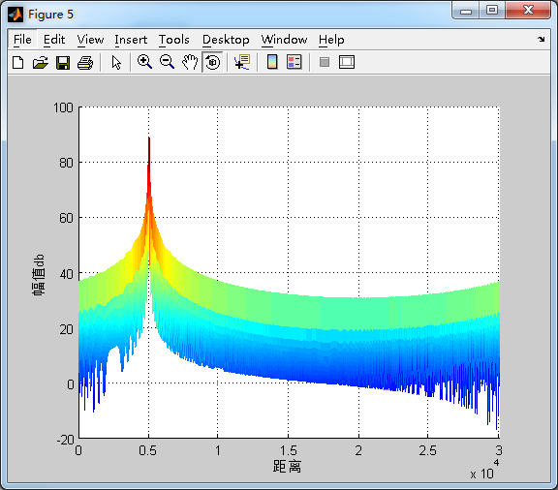
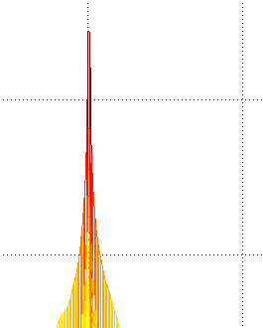出现了两个峰，能分辨出两个目标。
分析：仿真情况与距离分辨力非常符合。并且有理论可得，带宽越大，距离分辨力越强。为了验证，我将带宽改为6Mhz，则距离分辨力将达到25m，做了如下仿真：
目标1：回波幅值为1；距离为5000m；速度为10m/s；
目标2：回波幅值为1；距离为5026m；速度为10m/s；
△R=26m
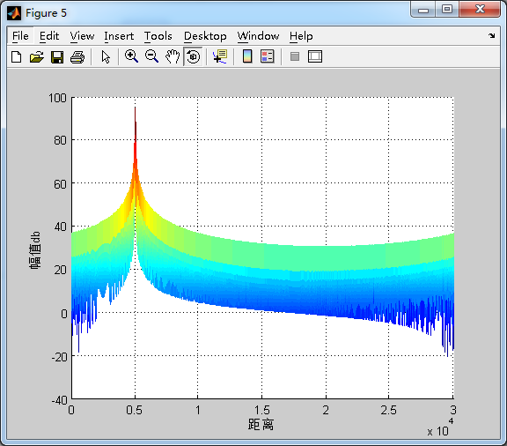
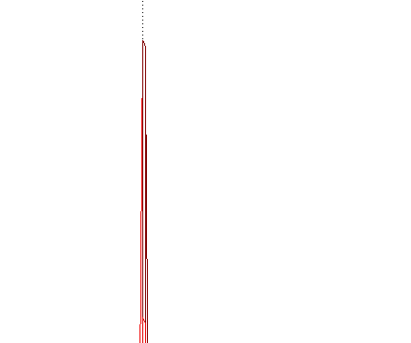
出现了两个峰，可以清晰的分辨出两个目标，相比上一步在△R=48m时还不能分辨出两个目标，可见增加带宽可以提高距离分辨力

②速度分辨情况
1）不能分辨：目标1：回波幅值为1；距离为5100m；速度为10m/s；
目标2：回波幅值为1；距离为5100m；速度为11m/s；
△v=1m/s
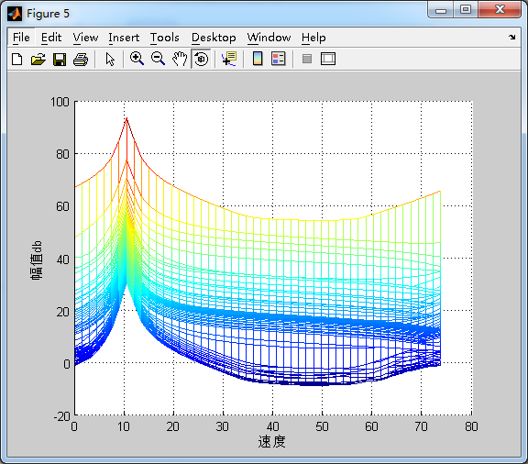
在速度—幅值维上只有一个尖峰，不能分辨出有两个目标。
2）可以分辨：目标1：回波幅值为1；距离为5100m；速度为10m/s；
目标2：回波幅值为1；距离为5100m；速度为13m/s；
△v=3m/s
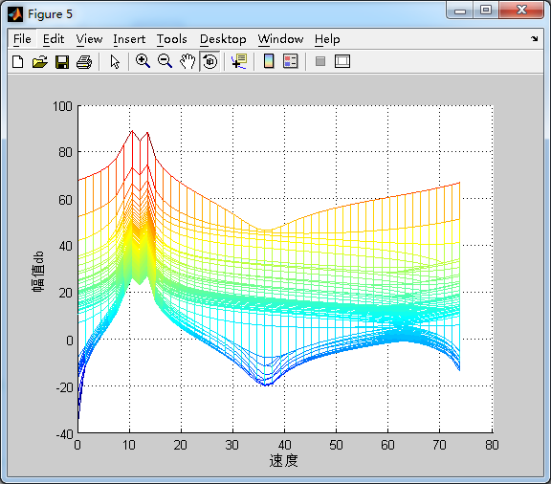
在速度—幅值维上出现了一个尖峰，能分辨出有两个目标。
理论：速度分辨力为1.5m/s，仿真结果符合理论分析。

五、程序：
程序1：
close all;
clear all;
clc;
y=0;
T=2e-4; %时宽
B=3e6; %带宽
K=B/T; %调频斜率
Fs=B;Ts=1/Fs;
N=T/Ts+1; %采样点数
t=0:Ts:T;
NUM=50; %相干积累周期数
St=exp(j*pi*K*t.^2); %发射信号
C=3e8; %光速
R=[5100,5100]; %距离
V=[10,15]; %速度
A=[1,25]; %幅度
f0=10e9; %载频
lambda=C/f0; %波长
for i=1:2 %目标数目
t0=floor(2*R(i)*Fs/C)+1; %延时的点数
Sr=repmat(St,1,NUM); %相干积累
sr=[Sr(NUM*N-t0+1:NUM*N) Sr(1:NUM*N-t0)].*A(i); %延时
% for fd=0:100:3000;
fd=2*V(i)/lambda ; %多普勒频率
t=0:Ts:(N*NUM-1)*Ts;
Sd=exp(2*j*pi*fd*t); %产生多普勒信号
SR=sr.*Sd; %回波信号
y=y+SR;
end
SNR=-10; %信噪比
s=awgn(SR,SNR,'measured'); %加入噪声
s1=s-y; %纯噪声
%%______________________脉压___________________________
h=fliplr(St) ; %构造匹配滤波器
pipei=conv(conj(h),y); %对回波进行匹配滤波
figure(3)
pipei_db=10*log10(abs(pipei.^2));
%%_____计算噪声功率_______
n=abs(pipei.^2);
pn_maiya=10*log10(sum(n(:))/(N*50))%所有点对应的噪声功率求和再除以总点数
%% ______________________
% plot(pipei_db);
% title('脉压/db')
% axis on;grid on;
% figure(4)
% plot(abs(pipei));
% title('脉压(幅度)');
%%__________主瓣高度与多普勒的关系________
% figure(5)
% zhugaodu=10*log10(max(abs(pipei(:).^2)));
% plot(fd,zhugaodu(),'o');
% hold on;
% axis([-inf,inf,10,90]);grid on;
% xlabel('多普勒频率/Hz');
% ylabel('主瓣高度/db')
% title('主瓣高度与多普勒频率的关系')
% end
%%_______________________结束_________________________
%%_______________________距离门重排后fft______________
for r=1:50
for h=1:N
f_pipei(h,r)=pipei((r-1)*N+h);
end
end
for h=1:N
ff_pipei(h,:)=abs((fft(f_pipei(h,:))));
end

% % ____________计算噪声与信号功率__________
n=(ff_pipei).^2;
pn_fft=10*log10(sum(n(:))/(N*50))
ps_fft=10*log10((max( ff_pipei(:)).^2))
% %_______________________________________
figure(5)
v= (0:NUM-1).*0.5*lambda*1/T/NUM; %速度
r=(0:N-1).*Ts*C/2; %距离
mesh(v,r,20*log10(ff_pipei));
xlabel('速度');ylabel('距离');zlabel('幅值')
%距离5000，速度10
% mesh(1:NUM,1:N,20*log10(y));
% x=6:1:10;
% z=20*log10(y(101,x));
% xi=6:0.01:10;
% zi=interp1(x,z,xi,'cublic');
% figure(6)
% plot(xi,zi);
% axis([-inf,inf,78,90]);grid on;
% set(gca,'ytick',[83.66,87.66],'Xtick',[7.274,8.417]);
%
程序2：
%%_______________自相关函数及脉压后输出脉冲宽度___________________
close all;
clear all;
clc;
y=0;
T=2e-4; %时宽
B=3e6; %带宽
K=B/T; %调频斜率
Fs=8*B;Ts=1/Fs;
N=T/Ts+1; %采样点数
t=0:Ts:T
NUM=:1; %相干积累周期数
St=exp(j*pi*K*t.^2); %发射信号
%%__________________自相关函数___________________
[a,b]=xcorr(St);
Z=abs(a);
figure(1)
plot(Z);
Z=Z/max(Z); %归一化
Z=20*log10(Z); %化成分贝
figure(2)
%%__________放大_______
N0=6*Fs/B;
t2=-N0*Ts:Ts:N0*Ts;
t2=B*t2;
plot(t2,Z(N-N0:N+N0) );
axis([-inf,inf,-30,inf]);grid on;
set(gca,'Ytick',[-13.4,-4,0],'Xtick',[-3,-2,-1,-0.5,0,0.5,1,2,3]);
xlabel('时间*B');
ylabel('幅值,dB');
title('放大后的自相关');
%%_____________________结束__________________________
C=3e8; %光速
R=0 ; %距离
V=0 ; %速度
f0=10e9; %载频
lambda=C/f0; %波长
t0=floor(2*R*Fs/C)+1 %延时的点数
Sr=repmat(St,1,NUM); %相干积累
sr=[Sr(NUM*N-t0+1:NUM*N) Sr(1:NUM*N-t0)] %延时
fd=2*V/lambda ; %多普勒频率
t=0:Ts:(N*NUM-1)*Ts;
Sd=exp(2*j*pi*fd*t); %产生多普勒信号
SR=sr.*Sd; %回波信号
h=fliplr(St) ; %构造匹配滤波器
pipei=conv(conj(h),SR); %对回波进行匹配滤波
figure(3)
pipei_db=10*log10(abs(pipei.^2));
plot(pipei_db);
title('脉压/db');
axis([4780,4850,50,75]);grid on;
set(gca,'Ytick',[69.62,73.62],'Xtick',[4798,4806]);%%脉压，距离为0，速度为0,8倍采样频率，num=1

